

**Об утверждении регламентов государственных услуг, направленных на развитие и продвижение экспорта отечественных обработанных товаров, услуг и поддержку повышения производительности труда**

***Утративший силу***

Приказ и.о. Министра по инвестициям и развитию Республики Казахстан от 7 октября 2015 года № 981. Зарегистрирован в Министерстве юстиции Республики Казахстан 11 ноября 2015 года № 12269. Утратил силу приказом Министра по инвестициям и развитию Республики Казахстан от 15 июня 2018 года № 451 (вводится в действие по истечении десяти календарных дней после дня его первого официального опубликования)

      Сноска. Утратил силу приказом Министра по инвестициям и развитию РК от 15.06.2018 № 451 (вводится в действие по истечении десяти календарных дней после дня его первого официального опубликования).  
      Сноска. Заголовок приказа в редакции приказа Министра по инвестициям и развитию РК от 28.04.2016 № 410 (вводится в действие по истечении десяти календарных дней после дня его первого официального опубликования).

      В соответствии с подпунктом 2) статьи 10 Закона Республики Казахстан от 15 апреля 2013 года "О государственных услугах" **ПРИКАЗЫВАЮ:**

      1. Утвердить:

      1) регламент государственной услуги "Возмещение части затрат по оплате услуг на создание и запуск интернет-ресурса субъекта индустриально-инновационной деятельности" согласно приложению 1 к настоящему приказу;

      2) регламент государственной услуги "Возмещение части затрат на оплату услуг по маркетинговым исследованиям" согласно приложению 2 к настоящему приказу;

      3) регламент государственной услуги "Возмещение части затрат на оплату услуг по обучению сотрудников, занятых в сфере управления экспортом, в том числе в сфере производства экспортоориентированной продукции, за рубежом, а также с приглашением иностранных экспертов-консультантов на предприятия-субъекты индустриально-инновационной деятельности" согласно приложению 3 к настоящему приказу;

      4) регламент государственной услуги "Возмещение части затрат на привлечение франшизы" согласно приложению 4 к настоящему приказу;

      5) регламент государственной услуги "Возмещение части затрат на проведение процедур, связанных с регистрацией товарных знаков и сертификацией продукции в целях экспорта за рубеж" согласно приложению 5 к настоящему приказу;

      6) регламент государственной услуги "Сервисная поддержка экспортеров" согласно приложению 6 к настоящему приказу;

      7) регламент государственной услуги "Возмещение затрат на разработку и/или экспертизу комплексного плана индустриально-инновационного проекта" согласно приложению 7 к настоящему приказу.

      Сноска. Пункт 1 с изменением, внесенным приказом Министра по инвестициям и развитию РК от 28.04.2016 № 410 (вводится в действие по истечении десяти календарных дней после дня его первого официального опубликования).

      2. Признать утратившим силу приказ Заместителя Премьер-Министра Республики Казахстан - Министра индустрии и новых технологий Республики Казахстан от 6 мая 2014 года № 162 "Об утверждении регламентов государственных услуг, оказываемых Министерством индустрии и новых технологий Республики Казахстан в рамках программ "Экспортер 2020" и "Производительность 2020" (зарегистрированный в Реестре государственной регистрации нормативных правовых актов Республики Казахстан за № 9499, опубликованный в информационно-правовой системе "Әділет" 18 июня 2014 года и газете "Казахстанская правда" 12 февраля 2015 года № 28 (27904).

      3. Комитету индустриального развития и промышленной безопасности Министерства по инвестициям и развитию Республики Казахстан (Ержанов А.К.) обеспечить:

      1) государственную регистрацию настоящего приказа в Министерстве юстиции Республики Казахстан;

      2) в течение десяти календарных дней после государственной регистрации настоящего приказа в Министерстве юстиции Республики Казахстан, направление его копии на официальное опубликование в периодических печатных изданиях и информационно-правовой системе "Әділет";

      3) размещение настоящего приказа на интернет-ресурсе Министерства по инвестициям и развитию Республики Казахстан и на интранет-портале государственных органов;

      4) в течение десяти рабочих дней после государственной регистрации настоящего приказа в Министерстве юстиции Республики Казахстан представление в Юридический департамент Министерства по инвестициям и развитию Республики Казахстан сведений об исполнении мероприятий, предусмотренных подпунктами 1), 2) и 3) пункта 2 настоящего приказа.

      4. Контроль за исполнением настоящего приказа возложить на курирующего вице-министра по инвестициям и развитию Республики Казахстан.

      5. Настоящий приказ вводится в действие по истечении десяти календарных дней после дня его первого официального опубликования.

|  |  |
| --- | --- |
| Исполняющий обязанности |  |
| Министра по инвестициям и развитию |  |
| Республики Казахстан | Ж. Касымбек |

|  |  |
| --- | --- |
|  | Приложение 1 к приказу исполняющего обязанности министра по инвестициям и развитию Республики Казахстан от 7 октября 2015 года № 981 |

**Регламент государственной услуги**  
**"Возмещение части затрат по оплате услуг на создание и запуск**  
**интернет-ресурса субъекта индустриально-инновационной**  
**деятельности"**  
**1. Общие положения**

      1. Государственная услуга "Возмещение части затрат по оплате услуг на создание и запуск интернет-ресурса субъекта индустриально-инновационной деятельности" (далее – государственная услуга) оказывается акционерным обществом "Национальное агентство по экспорту и инвестициям "KAZNEXINVEST" Министерства по инвестициям и развитию Республики Казахстан (далее – услугодатель).

      Прием заявок и выдачу результатов оказания государственной услуги осуществляет услугодатель.

      2. Форма оказания государственной услуги: бумажная.

      3. Результатом оказания государственной услуги является соглашение по возмещению части затрат по оплате услуг на создание и запуск интернет-ресурса субъекта индустриально-инновационной деятельности (далее – соглашение).

      Форма предоставления результата оказания государственной услуги: бумажная.

**2. Описание порядка действий структурных подразделений**  
**(работников) услугодателя в процессе оказания**  
**государственной услуги**

      4. Основанием для начала процедуры (действия) по оказанию государственной услуги является предоставление заявки согласно пункту 9 Стандарта государственной услуги "Возмещение части затрат по оплате услуг на создание и запуск интернет-ресурса субъекта индустриально-инновационной деятельности", утвержденного приказом исполняющего обязанности Министра по инвестициям и развитию Республики Казахстан от 31 июля 2015 года № 839 "Об утверждении стандартов государственных услуг, оказываемых в рамках Программ "Экспортер 2020" и "Производительность 2020" (зарегистрированный в реесте государственной регистрации нормативных правовых актов № 12060).

      5. Содержание каждой процедуры (действия), входящей в состав процесса оказания государственной услуги, длительность его выполнения:

      1) прием и регистрация заявки специалистом канцелярии услугодателя с присвоением регистрационного номера и даты в течении пятнадцати минут;

      2) определение руководством услугодателя ответственного структурного подразделения и исполнителя, ответственных за рассмотрение заявки в течении тридцати минут;

      3) ответственный исполнитель услугодателя в течении двенадцати рабочих дней:

      рассматривает заявку;

      готовит резюме заявки;

      визирует резюме заявки у руководителя структурного подразделения;

      передает материалы на рассмотрение Рабочей группы;

      4) рассмотрение Рабочей группой резюме заявки и прилагаемых документов, подготовка заключения в течении десяти рабочих дней;

      5) секретарь Межведомственной комиссии в течении семи рабочих дней выносит резюме заявки и заключение рабочей группы на рассмотрение Межведомственной комиссии и готовит рекомендации о возмещении затрат, которые оформляются в виде протокола;

      6) на основании протокола Межведомственной комиссии Министерство по инвестициям и развитию Республики Казахстан (далее – Министерство) принимает решение о возмещении части затрат субъекта индустриально-инновационной деятельности, которое оформляется приказом в течении десяти рабочих дней;

      7) заключение соглашения между Комитетом индустриального развития и промышленной безопасности Министерства (далее – Комитет) и услугополучателем о возмещении затрат в течении десяти рабочих дней.

      6. Результат процедуры (действия) по оказанию государственной услуги, который служит основанием для начала выполнения следующей процедуры (действия):

      1) регистрация представленных документов услугополучателя, необходимых для оказания государственной услуги, в канцелярии услугодателя и передача их руководителю услугодателя;

      2) резолюция руководителя услугодателя для рассмотрения структурному подразделению;

      3) резюме заявки;

      4) подписанное заключение Рабочей группы;

      5) протокол Межведомственной комиссии;

      6) приказ Министерства;

      7) заключение соглашения.

**3. Описание порядка взаимодействия структурных подразделений**  
**(работников) услугодателя в процессе оказания**  
**государственной услуги**

      7. Перечень структурных подразделений (работников) услугодателя, которые участвуют в процессе оказания государственной услуги:

      1) Министерство;

      2) Комитет;

      3) Рабочая группа;

      4) Межведомственная комиссия;

      5) секретарь Межведомственной комиссии

      6) руководство услугодателя;

      7) руководитель структурного подразделения;

      8) ответственный исполнитель услугодателя;

      9) специалист канцелярии услугодателя.

      8. Описание последовательности процедур (действий) между структурными подразделениями:

      1) документы регистрируются специалистом канцелярии с присвоением регистрационного номера и даты, после чего передаются первому руководителю услугодателя, либо его заместителю в течении пятнадцати минут;

      2) руководитель услугодателя накладывает резолюцию и направляет документы на рассмотрение руководителю структурного подразделения услугодателя в течении пятнадцати минут;

      3) руководитель структурного подразделения в течении пятнадцати минут определяет ответственного исполнителя и передает документы на рассмотрение;

      4) ответственный исполнитель услугодателя в течение двух рабочих дней с момента регистрации заявки проверяет заявку услугополучателя на полноту представленного пакета документов и в случае представления не полного пакета документов отказывает в рассмотрении заявки с направлением соответствующего уведомления услугополучателю;

      5) ответственный исполнитель услугодателя в течении десяти рабочих дней:

      готовит резюме заявке и представляет руководителю структурного подразделения на визирование;

      визирует у руководителя структурного подразделения резюме заявки;

      готовит материалы и выносит на рассмотрение Рабочей группы;

      6) Рабочая группа рассматривает резюме заявки и прилагаемые документы и готовит заключение в течении десяти рабочих дней;

      7) секретарь Межведомственной комиссии в течении семи рабочих дней выносит резюме заявки и заключение рабочей группы на рассмотрение Межведомственной комиссии и готовит рекомендации Министерству;

      8) Министерство в течении десяти рабочих дней принимает решение о возмещении части затрат субъекта индустриально-инновационной деятельности;

      9) Комитет заключает с услугополучателем соглашение в течении десяти рабочих дней.

      9. Подробное описание последовательности процедур (действий), взаимодействий структурных подразделений (работников) услугодателя в процессе оказания государственной услуги, а также описание порядка взаимодействия с иными услугодателями и (или) центром обслуживания предпринимателей и порядка использования информационных систем в процессе оказания государственной услуги отражается в справочнике бизнес-процессов оказания государственной услуги "Возмещение части затрат по оплате услуг на создание и запуск интернет-ресурса субъекта индустриально-инновационной деятельности" согласно приложению к настоящему регламенту.

|  |  |
| --- | --- |
|  | Приложение к Регламенту государственной услуги "Возмещение части затрат по оплате услуг на создание и запуск интернет-ресурса субъекта индустриально-инновационной деятельности" |

**Справочник бизнес-процессов оказания государственной услуги**  
**"Возмещение части затрат по оплате услуг на создание и запуск**  
**интернет-ресурса субъекта индустриально-инновационной**  
**деятельности"**

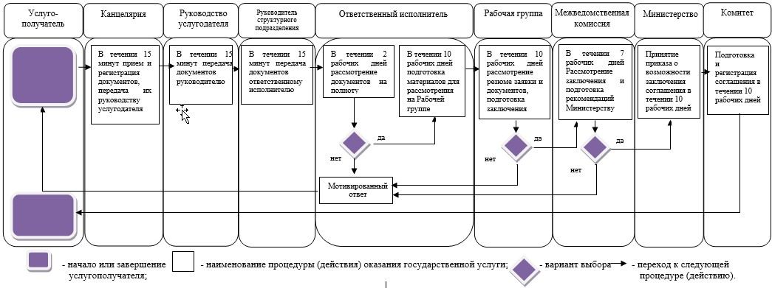

|  |  |
| --- | --- |
|  | Приложение 2 к приказу исполняющего обязанности министра по инвестициям и развитию Республики Казахстан от 7 октября 2015 года № 981 |

**Регламент государственной услуги**  
**"Возмещение части затрат на оплату услуг по**  
**маркетинговым исследованиям"**  
**1. Общие положения**

      1. Государственная услуга "Возмещение части затрат на оплату услуг по маркетинговым исследованиям" (далее – государственная услуга) оказывается акционерным обществом "Национальное агентство по экспорту и инвестициям "KAZNEXINVEST" Министерства по инвестициям и развитию Республики Казахстан (далее – услугодатель).

      Прием заявок и выдачу результатов оказания государственной услуги осуществляет услугодатель.

      2. Форма оказания государственной услуги: бумажная.

      3. Результатом оказания государственной услуги является соглашение по возмещению части затрат на оплату услуг по маркетинговым исследованиям (далее – соглашение).

      Форма предоставления результата оказания государственной услуги: бумажная.

**2. Описание порядка действий структурных подразделений**  
**(работников) услугодателя в процессе оказания**  
**государственной услуги**

      4. Основанием для начала процедуры (действия) по оказанию государственной услуги является предоставление заявки согласно пункту 9 Стандарта государственной услуги "Возмещение части затрат на оплату услуг по маркетинговым исследованиям", утвержденный приказом исполняющего обязанности Министра по инвестициям и развитию Республики Казахстан от 31 июля 2015 года № 839 "Об утверждении стандартов государственных услуг, оказываемых в рамках Программ "Экспортер 2020" и "Производительность 2020 (зарегистрированный в реесте государственной регистрации нормативных правовых актов № 12060).

      5. Содержание каждой процедуры (действия), входящей в состав процесса оказания государственной услуги, длительность его выполнения:

      1) прием и регистрация заявки специалистом канцелярии услугодателя с присвоением регистрационного номера и даты в течении пятнадцати минут;

      2) определение руководством услугодателя ответственного структурного подразделения и исполнителя, ответственных за рассмотрение заявки в течении тридцати минут;

      3) ответственный исполнитель услугодателя в течении двенадцати рабочих дней:

      рассматривает заявку;

      готовит резюме заявки;

      визирует резюме заявки у руководителя структурного подразделения;

      передает материалы на рассмотрение Рабочей группы;

      4) рассмотрение Рабочей группой резюме заявки и прилагаемых документов, подготовка заключения в течении десяти рабочих дней;

      5) секретарь Межведомственной комиссии в течении семи рабочих дней выносит резюме заявки и заключение рабочей группы на рассмотрение Межведомственной комиссии и готовит рекомендации о возмещении затрат, которые оформляются в виде протокола;

      6) на основании протокола Межведомственной комиссии Министерство по инвестициям и развитию Республики Казахстан (далее – Министерство) принимает решение о возмещении части затрат субъекта индустриально-инновационной деятельности, которое оформляется приказом в течении десяти рабочих дней;

      7) заключение соглашения между Комитетом индустриального развития и промышленной безопасности Министерства (далее – Комитет) и услугополучателем о возмещении затрат в течении десяти рабочих дней.

      6. Результат процедуры (действия) по оказанию государственной услуги, который служит основанием для начала выполнения следующей процедуры (действия):

      1) регистрация представленных документов услугополучателя, необходимых для оказания государственной услуги, в канцелярии услугодателя и передача их руководителю услугодателя;

      2) резолюция руководителя услугодателя для рассмотрения структурному подразделению;

      3) резюме заявки;

      4) подписанное заключение Рабочей группы;

      5) протокол Межведомственной комиссии;

      6) приказ Министерства;

      7) заключение соглашения.

**3. Описание порядка взаимодействия структурных подразделений**  
**(работников) услугодателя в процессе оказания**  
**государственной услуги**

      7. Перечень структурных подразделений (работников) услугодателя, которые участвуют в процессе оказания государственной услуги:

      1) Министерство;

      2) Комитет;

      3) Рабочая группа;

      4) Межведомственная комиссия;

      5) секретарь Межведомственной комиссии

      6) руководство услугодателя;

      7) руководитель структурного подразделения;

      8) ответственный исполнитель услугодателя;

      9) специалист канцелярии услугодателя.

      8. Описание последовательности процедур (действий) между структурными подразделениями:

      1) документы регистрируются специалистом канцелярии с присвоением регистрационного номера и даты, после чего передаются первому руководителю услугодателя, либо его заместителю в течении пятнадцати минут;

      2) руководитель услугодателя накладывает резолюцию и направляет документы на рассмотрение руководителю структурного подразделения услугодателя в течении пятнадцати минут;

      3) руководитель структурного подразделения в течении пятнадцати минут определяет ответственного исполнителя и передает документы на рассмотрение;

      4) ответственный исполнитель услугодателя в течение двух рабочих дней с момента регистрации заявки проверяет заявку услугополучателя на полноту представленного пакета документов и в случае представления не полного пакета документов отказывает в рассмотрении заявки с направлением соответствующего уведомления услугополучателю;

      5) ответственный исполнитель услугодателя в течении десяти рабочих дней:

      готовит резюме заявке и представляет руководителю структурного подразделения на визирование;

      визирует у руководителя структурного подразделения резюме заявки;

      готовит материалы и выносит на рассмотрение Рабочей группы;

      6) Рабочая группа рассматривает резюме заявки и прилагаемые документы и готовит заключение в течении десяти рабочих дней;

      7) секретарь Межведомственной комиссии в течении семи рабочих дней выносит резюме заявки и заключение рабочей группы на рассмотрение Межведомственной комиссии и готовит рекомендации Министерству;

      8) Министерство в течении десяти рабочих дней принимает решение о возмещении части затрат субъекта индустриально-инновационной деятельности;

      9) Комитет заключает с услугополучателем соглашение в течении десяти рабочих дней.

      9. Подробное описание последовательности процедур (действий), взаимодействий структурных подразделений (работников) услугодателя в процессе оказания государственной услуги, а также описание порядка взаимодействия с иными услугодателями и (или) центром обслуживания предпринимателей и порядка использования информационных систем в процессе оказания государственной услуги отражается в справочнике бизнес-процессов оказания государственной услуги "Возмещение части затрат на оплату услуг по маркетинговым исследованиям" согласно приложению к настоящему регламенту.

|  |  |
| --- | --- |
|  | Приложение к Регламенту государственной услуги "Возмещение части затрат на оплату услуг по маркетинговым исследованиям" |

**Справочник бизнес-процессов оказания государственной услуги**  
**"Возмещение части затрат на оплату услуг по маркетинговым**  
**исследованиям"**

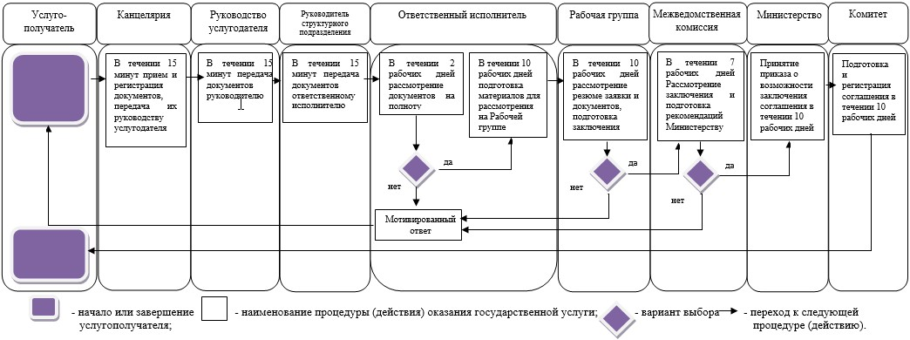

|  |  |
| --- | --- |
|  | Приложение 3 к приказу исполняющего обязанности министра по инвестициям и развитию Республики Казахстан от 7 октября 2015 года № 981 |

**Регламент государственной услуги**  
**"Возмещение части затрат на оплату услуг по обучению**  
**сотрудников, занятых в сфере управления экспортом, в том числе**  
**в сфере производства экспортоориентированной продукции, за**  
**рубежом, а также с приглашением иностранных**  
**экспертов-консультантов на предприятия-субъекты**  
**индустриально-инновационной деятельности"**  
**1. Общие положения**

      1. Государственная услуга "Возмещение части затрат на оплату услуг по обучению сотрудников, занятых в сфере управления экспортом, в том числе в сфере производства экспортоориентированной продукции, за рубежом, а также с приглашением иностранных экспертов-консультантов на предприятия-субъекты индустриально-инновационной деятельности" (далее – государственная услуга) оказывается акционерным обществом "Национальное агентство по экспорту и инвестициям "KAZNEXINVEST" Министерства по инвестициям и развитию Республики Казахстан (далее – услугодатель).

      Прием заявления оказания государственной услуги и выдача результата осуществляется через услугодателя.

      2. Форма оказания государственной услуги: бумажная.

      3. Результатом оказания государственной услуги является соглашение по возмещению части затрат на оплату услуг по обучению сотрудников, занятых в сфере управления экспортом, в том числе в сфере производства экспортоориентированной продукции, за рубежом, а также с приглашением иностранных экспертов-консультантов на предприятия-субъекты индустриально-инновационной деятельности (далее – соглашение).

      Форма предоставления результата оказания государственной услуги: бумажная.

**2. Описание порядка действий структурных подразделений**  
**(работников) услугодателя в процессе оказания**  
**государственной услуги**

      4. Основанием для начала процедуры (действия) по оказанию государственной услуги является предоставление заявки согласно пункту 9 Стандарта государственной услуги "Возмещение части затрат на оплату услуг по обучению сотрудников, занятых в сфере управления экспортом, в том числе в сфере производства экспортоориентированной продукции, за рубежом, а также с приглашением иностранных экспертов-консультантов на предприятия-субъекты индустриально-инновационной деятельности", утвержденный приказом исполняющего обязанности Министра по инвестициям и развитию Республики Казахстан от 31 июля 2015 года № 839 "Об утверждении стандартов государственных услуг, оказываемых в рамках Программ "Экспортер 2020" и "Производительность 2020" (зарегистрированный в реесте государственной регистрации нормативных правовых актов № 12060).

      5. Содержание каждой процедуры (действия), входящей в состав процесса оказания государственной услуги, длительность его выполнения:

      1) специалист канцелярии услугодателя осуществляет прием и регистрацию заявки, направляют их руководству услугодателя в течении пятнадцати минут;

      2) определение руководством услугодателя ответственного структурного подразделения и исполнителя, ответственных за рассмотрение заявки в течении тридцати минут;

      3) ответственный исполнитель услугодателя в течении двенадцати рабочих дней:

      рассматривает заявку;

      готовит резюме заявки;

      визирует резюме заявки у руководителя структурного подразделения;

      передает материалы на рассмотрение Рабочей группы;

      4) рассмотрение Рабочей группой резюме заявки и прилагаемых документов, подготовка заключения в течении десяти рабочих дней;

      5) секретарь Межведомственной комиссии в течении семи рабочих дней выносит резюме заявки и заключение рабочей группы на рассмотрение Межведомственной комиссии и готовит рекомендации о возмещении затрат, которые оформляются в виде протокола;

      6) на основании протокола Межведомственной комиссии Министерство по инвестициям и развитию Республики Казахстан (далее – Министерство) принимает решение о возмещении части затрат субъекта индустриально-инновационной деятельности, которое оформляется приказом в течении десяти рабочих дней;

      7) заключение соглашения между Комитетом индустриального развития и промышленной безопасности Министерства (далее – Комитет) и услугополучателем о возмещении затрат в течении десяти рабочих дней.

      6. Результат процедуры (действия) по оказанию государственной услуги, который служит основанием для начала выполнения следующей процедуры (действия):

      1) регистрация представленных документов услугополучателя, необходимых для оказания государственной услуги, в канцелярии услугодателя и передача их руководителю услугодателя;

      2) резолюция руководителя услугодателя для рассмотрения структурному подразделению;

      3) резюме заявки;

      4) подписанное заключение Рабочей группы;

      5) протокол Межведомственной комиссии;

      6) приказ Министерства;

      7) заключение соглашения.

**3. Описание порядка взаимодействия структурных подразделений**  
**(работников) услугодателя в процессе оказания**  
**государственной услуги**

      7. Перечень структурных подразделений (работников) услугодателя, которые участвуют в процессе оказания государственной услуги:

      1) Министерство;

      2) Комитет;

      3) Рабочая группа;

      4) Межведомственная комиссия;

      5) секретарь Межведомственной комиссии

      6) руководство услугодателя;

      7) руководитель структурного подразделения;

      8) ответственный исполнитель услугодателя;

      9) специалист канцелярии услугодателя.

      8. Описание последовательности процедур (действий) между структурными подразделениями:

      1) документы регистрируются специалистом канцелярии с присвоением регистрационного номера и даты, после чего передаются первому руководителю услугодателя, либо его заместителю в течении пятнадцати минут;

      2) руководитель услугодателя накладывает резолюцию и направляет документы на рассмотрение руководителю структурного подразделения услугодателя в течении пятнадцати минут;

      3) руководитель структурного подразделения в течении пятнадцати минут определяет ответственного исполнителя и передает документы на рассмотрение;

      4) ответственный исполнитель услугодателя в течение двух рабочих дней с момента регистрации заявки проверяет заявку услугополучателя на полноту представленного пакета документов и в случае представления не полного пакета документов отказывает в рассмотрении заявки с направлением соответствующего уведомления услугополучателю;

      5) ответственный исполнитель услугодателя в течении десяти рабочих дней:

      готовит резюме заявке и представляет руководителю структурного подразделения на визирование;

      визирует у руководителя структурного подразделения резюме заявки;

      готовит материалы и выносит на рассмотрение Рабочей группы;

      6) Рабочая группа рассматривает резюме заявки и прилагаемые документы и готовит заключение в течении десяти рабочих дней;

      7) секретарь Межведомственной комиссии в течении семи рабочих дней выносит резюме заявки и заключение рабочей группы на рассмотрение Межведомственной комиссии и готовит рекомендации Министерству;

      8) Министерство в течении десяти рабочих дней принимает решение о возмещении части затрат субъекта индустриально-инновационной деятельности;

      9) Комитет заключает с услугополучателем соглашение в течении десяти рабочих дней.

      9. Подробное описание последовательности процедур (действий), взаимодействий структурных подразделений (работников) услугодателя в процессе оказания государственной услуги, а также описание порядка взаимодействия с иными услугодателями и (или) центром обслуживания предпринимателей и порядка использования информационных систем в процессе оказания государственной услуги отражается в справочнике бизнес-процессов оказания государственной услуги "Возмещение части затрат на оплату услуг по обучению сотрудников, занятых в сфере управления экспортом, в том числе в сфере производства экспортоориентированной продукции, за рубежом, а также с приглашением иностранных экспертов-консультантов на предприятия-субъекты индустриально-инновационной деятельности"согласно приложению к настоящему регламенту.

|  |  |
| --- | --- |
|  | Приложение к Регламенту государственной услуги "Возмещение части затрат на оплату услуг по обучению сотрудников, занятых в сфере управления экспортом, в том числе в сфере производства экспортоориентированной продукции, за рубежом, а также с приглашением иностранных экспертов-консультантов на предприятия-субъекты индустриально-инновационной деятельности" |

**Справочник бизнес-процессов оказания государственной услуги**  
**"Возмещение части затрат на оплату услуг по обучению**  
**сотрудников, занятых в сфере управления экспортом, в том числе**  
**в сфере производства экспортоориентированной продукции, за**  
**рубежом, а также с приглашением иностранных**  
**экспертов-консультантов на предприятия-субъекты**  
**индустриально-инновационной деятельности"**

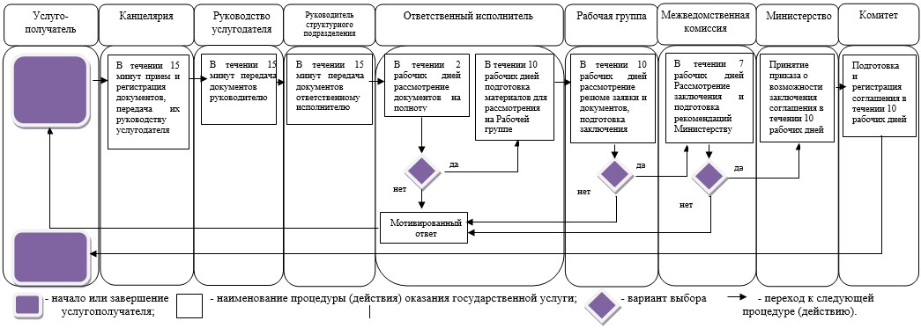

|  |  |
| --- | --- |
|  | Приложение 4 к приказу исполняющего обязанности министра по инвестициям и развитию Республики Казахстан от 7 октября 2015 года № 981 |

**Регламент государственной услуги**  
**"Возмещение части затрат на привлечение франшизы"**  
**1. Общие положения**

      1. Государственная услуга "Возмещение части затрат на привлечение франшизы" (далее – государственная услуга) оказывается акционерным обществом "Национальное агентство по экспорту и инвестициям "KAZNEXINVEST" Министерства по инвестициям и развитию Республики Казахстан (далее – услугодатель).

      Прием заявок и выдачу результатов оказания государственной услуги осуществляет услугодатель.

      2. Форма оказания государственной услуги: бумажная.

      3. Результатом оказания государственной услуги является соглашение по возмещению части затрат на привлечение франшизы, либо мотивированный ответ об отказе в оказании государственной услуги (далее – соглашение).

      Форма предоставления результата оказания государственной услуги: бумажная.

**2. Описание порядка действий структурных подразделений**  
**(работников) услугодателя в процессе оказания**  
**государственной услуги**

      4. Основанием для начала процедуры (действия) по оказанию государственной услуги является предоставление заявки согласно пункту 9 Стандарта государственной услуги "Возмещение части затрат на привлечение франшизы", утвержденный приказом исполняющего обязанности Министра по инвестициям и развитию Республики Казахстан от 31 июля 2015 года № 839 "Об утверждении стандартов государственных услуг, оказываемых в рамках Программ "Экспортер 2020" и "Производительность 2020" (зарегистрированный в реесте государственной регистрации нормативных правовых актов № 12060).

      5. Содержание каждой процедуры (действия), входящей в состав процесса оказания государственной услуги, длительность его выполнения:

      1) прием и регистрация заявки специалистом канцелярии услугодателя с присвоением регистрационного номера и даты в течении пятнадцати минут;

      2) определение руководством услугодателя ответственного структурного подразделения и исполнителя, ответственных за рассмотрение заявки в течении тридцати минут;

      3) ответственный исполнитель услугодателя в течении двенадцати рабочих дней:

      рассматривает заявку;

      готовит резюме заявки;

      визирует резюме заявки у руководителя структурного подразделения;

      передает материалы на рассмотрение Рабочей группы;

      4) рассмотрение Рабочей группой резюме заявки и прилагаемых документов, подготовка заключения в течении десяти рабочих дней;

      5) секретарь Межведомственной комиссии в течении семи рабочих дней выносит резюме заявки и заключение рабочей группы на рассмотрение Межведомственной комиссии и готовит рекомендации о возмещении затрат, которые оформляются в виде протокола;

      6) на основании протокола Межведомственной комиссии Министерство по инвестициям и развитию Республики Казахстан (далее – Министерство) принимает решение о возмещении части затрат субъекта индустриально-инновационной деятельности, которое оформляется приказом в течении десяти рабочих дней;

      7) заключение соглашения между Комитетом индустриального развития и промышленной безопасности Министерства (далее – Комитет) и услугополучателем о возмещении затрат в течении десяти рабочих дней.

      6. Результат процедуры (действия) по оказанию государственной услуги, который служит основанием для начала выполнения следующей процедуры (действия):

      1) регистрация представленных документов услугополучателя, необходимых для оказания государственной услуги, в канцелярии услугодателя и передача их руководителю услугодателя;

      2) резолюция руководителя услугодателя для рассмотрения структурному подразделению;

      3) резюме заявки;

      4) подписанное заключение Рабочей группы;

      5) протокол Межведомственной комиссии;

      6) приказ Министерства;

      7) заключение соглашения.

**3. Описание порядка взаимодействия структурных подразделений**  
**(работников) услугодателя в процессе оказания**  
**государственной услуги**

      7. Перечень структурных подразделений (работников) услугодателя, которые участвуют в процессе оказания государственной услуги:

      1) Министерство;

      2) Комитет;

      3) Рабочая группа;

      4) Межведомственная комиссия;

      5) секретарь Межведомственной комиссии

      6) руководство услугодателя;

      7) руководитель структурного подразделения;

      8) ответственный исполнитель услугодателя;

      9) специалист канцелярии услугодателя.

      8. Описание последовательности процедур (действий) между структурными подразделениями:

      1) документы регистрируются специалистом канцелярии с присвоением регистрационного номера и даты, после чего передаются первому руководителю услугодателя, либо его заместителю в течении пятнадцати минут;

      2) руководитель услугодателя накладывает резолюцию и направляет документы на рассмотрение руководителю структурного подразделения услугодателя в течении пятнадцати минут;

      3) руководитель структурного подразделения в течении пятнадцати минут определяет ответственного исполнителя и передает документы на рассмотрение;

      4) ответственный исполнитель услугодателя в течение двух рабочих дней с момента регистрации заявки проверяет заявку услугополучателя на полноту представленного пакета документов и в случае представления не полного пакета документов отказывает в рассмотрении заявки с направлением соответствующего уведомления услугополучателю;

      5) ответственный исполнитель услугодателя в течении десяти рабочих дней:

      готовит резюме заявке и представляет руководителю структурного подразделения на визирование;

      визирует у руководителя структурного подразделения резюме заявки;

      готовит материалы и выносит на рассмотрение Рабочей группы;

      6) Рабочая группа рассматривает резюме заявки и прилагаемые документы и готовит заключение в течении десяти рабочих дней;

      7) секретарь Межведомственной комиссии в течении семи рабочих дней выносит резюме заявки и заключение рабочей группы на рассмотрение Межведомственной комиссии и готовит рекомендации Министерству;

      8) Министерство в течении десяти рабочих дней принимает решение о возмещении части затрат субъекта индустриально-инновационной деятельности;

      9) Комитет заключает с услугополучателем соглашение в течении десяти рабочих дней.

      9. Подробное описание последовательности процедур (действий), взаимодействий структурных подразделений (работников) услугодателя в процессе оказания государственной услуги, а также описание порядка взаимодействия с иными услугодателями и (или) центром обслуживания предпринимателей и порядка использования информационных систем в процессе оказания государственной услуги отражается в справочнике бизнес-процессов оказания государственной услуги "Возмещение части затрат на привлечение франшизы"согласно приложению к настоящему регламенту.

|  |  |
| --- | --- |
|  | Приложение к Регламенту государственной услуги "Возмещение части затрат на привлечение франшизы" |

**Справочник бизнес-процессов оказания государственной услуги**  
**"Возмещение части затрат на привлечение франшизы"**

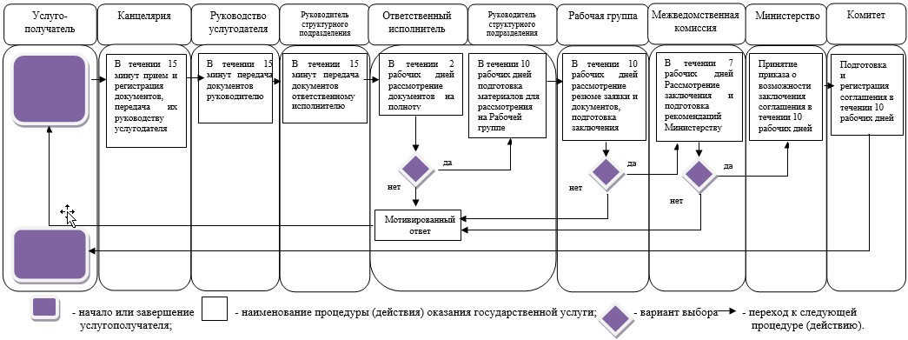

|  |  |
| --- | --- |
|  | Приложение 5 к приказу исполняющего обязанности министра по инвестициям и развитию Республики Казахстан от 7 октября 2015 года № 981 |

**Регламент государственной услуги**  
**"Возмещение части затрат на проведение процедур, связанных с**  
**регистрацией товарных знаков и сертификацией продукции в целях**  
**экспорта за рубеж"**  
**1. Общие положения**

      1. Государственная услуга "Возмещение части затрат на проведение процедур, связанных с регистрацией товарных знаков и сертификацией продукции в целях экспорта за рубеж" (далее – государственная услуга) оказывается акционерным обществом "Национальное агентство по экспорту и инвестициям "KAZNEXINVEST" Министерства по инвестициям и развитию Республики Казахстан (далее – услугодатель).

      Прием заявок и выдачу результатов оказания государственной услуги осуществляет услугодатель.

      2. Форма оказания государственной услуги: бумажная.

      3. Результатом оказания государственной услуги является соглашение по возмещению части затрат на проведение процедур, связанных с регистрацией товарных знаков и сертификацией продукции в целях экспорта за рубеж (далее – соглашение).

      Форма предоставления результата оказания государственной услуги: бумажная.

**2. Описание порядка действий структурных подразделений**  
**(работников) услугодателя в процессе оказания**  
**государственной услуги**

      4. Основанием для начала процедуры (действия) по оказанию государственной услуги является предоставление заявки согласно пункту 9 Стандарта государственной услуги "Возмещение части затрат на проведение процедур, связанных с регистрацией товарных знаков и сертификацией продукции в целях экспорта за рубеж", утвержденный приказом исполняющего обязанности Министра по инвестициям и развитию Республики Казахстан от 31 июля 2015 года № 839 "Об утверждении стандартов государственных услуг, оказываемых в рамках Программ "Экспортер 2020" и "Производительность 2020" (зарегистрированный в реесте государственной регистрации нормативных правовых актов № 12060).

      5. Содержание каждой процедуры (действия), входящей в состав процесса оказания государственной услуги, длительность его выполнения:

      1) прием и регистрация заявки специалистом канцелярии услугодателя с присвоением регистрационного номера и даты в течении пятнадцати минут;

      2) определение руководством услугодателя ответственного структурного подразделения и исполнителя, ответственных за рассмотрение заявки в течении тридцати минут;

      3) ответственный исполнитель услугодателя в течении двенадцати рабочих дней:

      рассматривает заявку;

      готовит резюме заявки;

      визирует резюме заявки у руководителя структурного подразделения;

      передает материалы на рассмотрение Рабочей группы;

      4) рассмотрение Рабочей группой резюме заявки и прилагаемых документов, подготовка заключения в течении десяти рабочих дней;

      5) секретарь Межведомственной комиссии в течении семи рабочих дней выносит резюме заявки и заключение рабочей группы на рассмотрение Межведомственной комиссии и готовит рекомендации о возмещении затрат, которые оформляются в виде протокола;

      6) на основании протокола Межведомственной комиссии Министерство по инвестициям и развитию Республики Казахстан (далее – Министерство) принимает решение о возмещении части затрат субъекта индустриально-инновационной деятельности, которое оформляется приказом в течении десяти рабочих дней;

      7) заключение соглашения между Комитетом индустриального развития и промышленной безопасности Министерства (далее – Комитет) и услугополучателем о возмещении затрат в течении десяти рабочих дней.

      6. Результат процедуры (действия) по оказанию государственной услуги, который служит основанием для начала выполнения следующей процедуры (действия):

      1) регистрация представленных документов услугополучателя, необходимых для оказания государственной услуги, в канцелярии услугодателя и передача их руководителю услугодателя;

      2) резолюция руководителя услугодателя для рассмотрения структурному подразделению;

      3) резюме заявки;

      4) подписанное заключение Рабочей группы;

      5) протокол Межведомственной комиссии;

      6) приказ Министерства;

      7) заключение соглашения.

**3. Описание порядка взаимодействия структурных подразделений**  
**(работников) услугодателя в процессе оказания**  
**государственной услуги**

      7. Перечень структурных подразделений (работников) услугодателя, которые участвуют в процессе оказания государственной услуги:

      1) Министерство;

      2) Комитет;

      3) Рабочая группа:

      4) Межведомственная комиссия;

      5) секретарь Межведомственной комиссии

      6) руководство услугодателя;

      7) руководитель структурного подразделения;

      8) ответственный исполнитель услугодателя;

      9) специалист канцелярии услугодателя.

      8. Описание последовательности процедур (действий) между структурными подразделениями:

      1) документы регистрируются специалистом канцелярии с присвоением регистрационного номера и даты, после чего передаются первому руководителю услугодателя, либо его заместителю в течении пятнадцати минут;

      2) руководитель услугодателя накладывает резолюцию и направляет документы на рассмотрение руководителю структурного подразделения услугодателя в течении пятнадцати минут;

      3) руководитель структурного подразделения в течении пятнадцати минут определяет ответственного исполнителя и передает документы на рассмотрение;

      4) ответственный исполнитель услугодателя в течение двух рабочих дней с момента регистрации заявки проверяет заявку услугополучателя на полноту представленного пакета документов и в случае представления не полного пакета документов отказывает в рассмотрении заявки с направлением соответствующего уведомления услугополучателю;

      5) ответственный исполнитель услугодателя в течении десяти рабочих дней:

      готовит резюме заявке и представляет руководителю структурного подразделения на визирование;

      визирует у руководителя структурного подразделения резюме заявки;

      готовит материалы и выносит на рассмотрение Рабочей группы;

      6) Рабочая группа рассматривает резюме заявки и прилагаемые документы и готовит заключение в течении десяти рабочих дней;

      7) секретарь Межведомственной комиссии в течении семи рабочих дней выносит резюме заявки и заключение рабочей группы на рассмотрение Межведомственной комиссии и готовит рекомендации Министерству;

      8) Министерство в течении десяти рабочих дней принимает решение о возмещении части затрат субъекта индустриально-инновационной деятельности;

      9) Комитет заключает с услугополучателем соглашение в течении десяти рабочих дней.

      9. Подробное описание последовательности процедур (действий), взаимодействий структурных подразделений (работников) услугодателя в процессе оказания государственной услуги, а также описание порядка взаимодействия с иными услугодателями и (или) центром обслуживания предпринимателей и порядка использования информационных систем в процессе оказания государственной услуги отражается в справочнике бизнес-процессов оказания государственной услуги "Возмещение части затрат на проведение процедур, связанных с регистрацией товарных знаков и сертификацией продукции в целях экспорта за рубеж" согласно приложению к настоящему регламенту.

|  |  |
| --- | --- |
|  | Приложение к Регламенту государственной услуги "Возмещение части затрат на проведение процедур, связанных с регистрацией товарных знаков и сертификацией продукции в целях экспорта за рубеж" |

**Справочник бизнес-процессов оказания государственной услуги**  
**"Возмещение части затрат на проведение процедур, связанных с**  
**регистрацией товарных знаков и сертификацией продукции в целях**  
**экспорта за рубеж"**

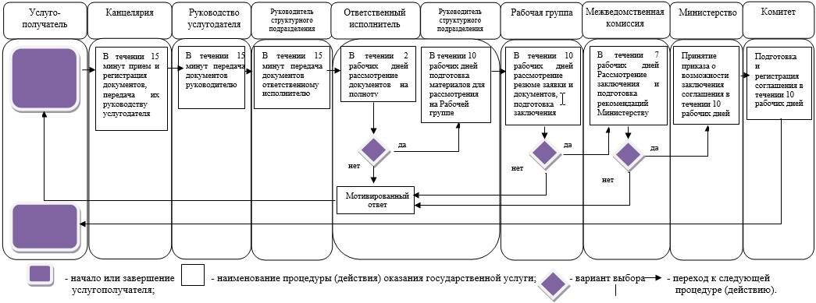

|  |  |
| --- | --- |
|  | Приложение 6 к приказу исполняющего обязанности министра по инвестициям и развитию Республики Казахстан от 7 октября 2015 года № 981 |

**Регламент государственной услуги**  
**"Сервисная поддержка экспортеров"**  
**1. Общие положения**

      1. Государственная услуга "Сервисная поддержка экспортеров" (далее – государственная услуга) оказывается акционерным обществом "Национальное агентство по экспорту и инвестициям "KAZNEXINVEST" Министерства по инвестициям и развитию Республики Казахстан (далее – услугодатель).

      Прием заявок и выдачу результатов оказания государственной услуги осуществляет услугодатель.

      2. Форма оказания государственной услуги: бумажная.

      3. Результатом оказания государственной услуги является договор на сервисную поддержку экспортеров (далее – договор)

      Форма предоставления результата оказания государственной услуги: бумажная.

**2. Описание порядка действий структурных подразделений**  
**(работников) услугодателя в процессе оказания**  
**государственной услуги**

      4. Основанием для начала процедуры (действия) по оказанию государственной услуги является предоставление заявки согласно пункту 9 Стандарта государственной услуги "Сервисная поддержка экспортеров", утвержденный приказом исполняющего обязанности Министра по инвестициям и развитию Республики Казахстан от 31 июля 2015 года № 839 "Об утверждении стандартов государственных услуг, оказываемых в рамках Программ "Экспортер 2020" и "Производительность 2020" (зарегистрированный в реесте государственной регистрации нормативных правовых актов № 12060).

      5. Содержание каждой процедуры (действия), входящей в состав процесса оказания государственной услуги, длительность его выполнения:

      1) прием и регистрация заявки специалистом канцелярии услугодателя с присвоением регистрационного номера и даты в течении одного рабочего дня;

      2) рассмотрение заявки структурным подразделением услугодателя и подготовка резюме заявки в течении восьми рабочих дней;

      3) подготовка договора между услугодателем и услугополучателем об оказании государственной услуги в течении десяти рабочих дней;

      4) заключение договора между услугодателем и услугополучателем о сервисной поддержке экспортеров в течении двух рабочих дней.

      6. Результат процедуры (действия) по оказанию государственной услуги, который служит основанием для начала выполнения следующей процедуры (действия):

      1) регистрация представленных документов услугополучателя, необходимых для оказания государственной услуги, в канцелярии услугодателя и передача их руководителю услугодателя;

      2) резюме заявки;

      3) проект договора;

      4) заключение договора.

**3. Описание порядка взаимодействия структурных подразделений**  
**(работников) услугодателя в процессе оказания**  
**государственной услуги**

      7. Перечень структурных подразделений (работников) услугодателя, которые участвуют в процессе оказания государственной услуги:

      1) руководство услугодателя;

      2) руководитель структурного подразделения;

      3) ответственный исполнитель услугодателя;

      4) специалист канцелярии услугодателя.

      8. Описание последовательности процедур (действий) между структурными подразделениями:

      1) документы регистрируются специалистом канцелярии с присвоением регистрационного номера и даты, после чего передаются первому руководителю услугодателя, либо его заместителю в течении пятнадцати минут;

      2) руководитель услугодателя накладывает резолюцию и направляет документы на рассмотрение руководителю структурного подразделения услугодателя в течении пятнадцати минут;

      3) руководитель структурного подразделения в течении пятнадцати минут определяет ответственного исполнителя и передает документы на рассмотрение;

      4) ответственный исполнитель услугодателя в течение двух рабочих дней с момента регистрации заявки проверяет заявку услугополучателя на полноту представленного пакета документов и в случае представления не полного пакета документов отказывает в рассмотрении заявки с направлением соответствующего уведомления услугополучателю;

      5) ответственный исполнитель услугодателя в течение шести рабочих дней рассматривает заявку на полноту соответствия услугополучателя требованиям к участникам услуги "сервисная поддержка экспортеров", информирует услугополучателя об условиях и сроках предоставления государственной услуги в зависимости от вида выбранного инструмента сервисной поддержки экспортеров и подготавливает резюме заявки;

      6) ответственный исполнитель услугодателя в течении десяти рабочих дней:

      согласовывает с руководителем структурного подразделения резюме заявки и представленные документы;

      подготавливает проект договора между услугодателем и услугополучателем о сервисной поддержке экспортеров;

      7) Услугодатель заключает с услугополучателем договор в течении двух рабочих дней.

      9. Подробное описание последовательности процедур (действий), взаимодействий структурных подразделений (работников) услугодателя в процессе оказания государственной услуги, а также описание порядка взаимодействия с иными услугодателями и (или) центром обслуживания предпринимателей и порядка использования информационных систем в процессе оказания государственной услуги отражается в справочнике бизнес-процессов оказания государственной услуги "Сервисная поддержка экспортеров" согласно приложению к настоящему регламенту.

|  |  |
| --- | --- |
|  | Приложение к Регламенту государственной услуги "Сервисная поддержка экспортеров" |

**Справочник бизнес-процессов оказания государственной услуги**  
**"Сервисная поддержка экспортеров"**

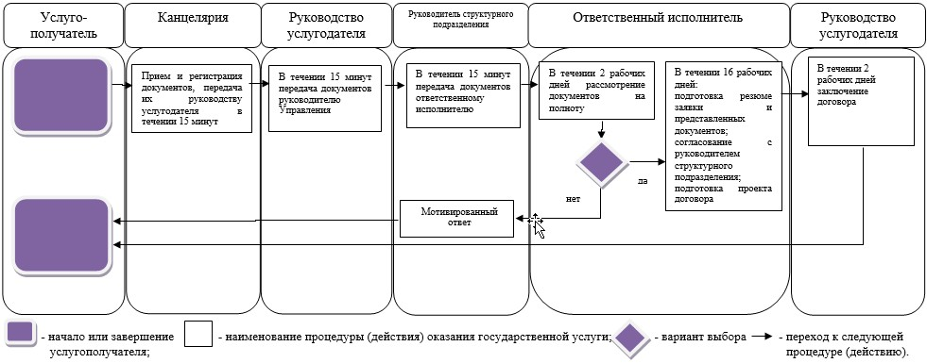

|  |  |
| --- | --- |
|  | Приложение 7 к приказу исполняющего обязанности министра по инвестициям и развитию Республики Казахстан от 7 октября 2015 года № 981 |

**Регламент государственной услуги**  
**"Возмещение затрат на разработку и/или экспертизу**  
**комплексного плана индустриально-инновационного проекта**

      Сноска. Заголовок регламента в редакции приказа Министра по инвестициям и развитию РК от 28.04.2016 № 410 (вводится в действие по истечении десяти календарных дней после дня его первого официального опубликования).

**1. Общие положения**

      1. Государственная услуга "Возмещение затрат на разработку и/или экспертизу комплексного плана индустриально-инновационного проекта" (далее – государственная услуга) оказывается акционерным обществом "Казахстанский институт развития индустрии" (далее – услугодатель) и центрами обслуживания предпринимателей (далее – ЦОП).

      Прием заявления для оказания государственной услуги осуществляется через услугодателя или ЦОП, а выдача результата осуществляется через услугодателя.

      Сноска. Пункт 1 в редакции приказа Министра по инвестициям и развитию РК от 28.04.2016 № 410 (вводится в действие по истечении десяти календарных дней после дня его первого официального опубликования).

      2. Форма оказываемой государственной услуги – бумажная.

      3. Результат оказания государственной услуги – соглашение о возмещении затрат.

      Форма предоставления результата оказания государственной услуги – бумажная.

      Сноска. Пункт 3 в редакции приказа Министра по инвестициям и развитию РК от 28.04.2016 № 410 (вводится в действие по истечении десяти календарных дней после дня его первого официального опубликования).

**2. Описание порядка действий структурных подразделений**  
**(работников) услугодателя в процессе оказания**  
**государственной услуги**

      4. Основанием для начала процедуры (действия) по оказанию государственной услуги является предоставление заявки, согласно пункту 9 Стандарта государственной услуги "Возмещение затрат на разработку и/или экспертизу комплексного плана индустриально-инновационного проекта", утвержденного приказом исполняющего обязанности Министра по инвестициям и развитию Республики Казахстан от 31 июля 2015 года № 839 "Об утверждении стандартов государственных услуг, направленных на развитие и продвижение экспорта отечественных обработанных товаров, услуг и поддержку повышения производительности труда" (зарегистрированный в Реестре государственной регистрации нормативных правовых актов № 12060).

      Сноска. Пункт 4 в редакции приказа Министра по инвестициям и развитию РК от 28.04.2016 № 410 (вводится в действие по истечении десяти календарных дней после дня его первого официального опубликования).

      5. Содержание каждой процедуры (действия), входящей в состав процесса оказания государственной услуги, длительность его выполнения:

      1) прием и регистрация заявки специалистом канцелярии услугодателя или ЦОП в течение одного рабочего дня;

      2) рассмотрение заявки услугодателем в течении десяти рабочих дней;

      3) в случае соответствия требованиям подписание Соглашения о возмещении части затрат в течении одного рабочего дня;

      4) перечисление услугодателем денежных средств на расчетный счет услугополучателя в течении пяти рабочих дней.

      Сноска. Пункт 5 с изменением, внесенным приказом Министра по инвестициям и развитию РК от 28.04.2016 № 410 (вводится в действие по истечении десяти календарных дней после дня его первого официального опубликования).

      6. Результат процедуры (действия) по оказанию государственной услуги, который служит основанием для начала выполнения следующей процедуры (действия):

      1) зарегистрированные документы;

      2) письмо услугополучателю;

      5) служебная записка;

      6) перечисление денежных средств услугополучателю.

**3. Описание порядка взаимодействия структурных подразделений**  
**(работников) услугодателя в процессе оказания**  
**государственной услуги**

      7. Перечень структурных подразделений (работников) услугодателя, которые участвуют в процессе оказания государственной услуги:

      1) руководство услугодателя;

      2) руководитель структурного подразделения;

      3) ответственный исполнитель;

      4) специалист сектора по финансовому учету и контролю;

      5) специалист канцелярии услугодателя или ЦОП.

      Сноска. Пункт 7 с изменением, внесенным приказом Министра по инвестициям и развитию РК от 28.04.2016 № 410 (вводится в действие по истечении десяти календарных дней после дня его первого официального опубликования).

      8. Описание последовательности процедур (действий) между структурными подразделениями:

      1) прием и регистрация заявки специалистом канцелярии услугодателя или ЦОП в течении пятнадцати минут;

      2) руководство услугодателя налагает резолюцию и направляет их на рассмотрение руководителю структурного подразделения услугодателя в течении пятнадцати минут;

      3) руководитель структурного подразделения определяет ответственного исполнителя и передает ему заявку на рассмотрение в течении пятнадцати минут;

      4) ответственный исполнитель проверяет заявку услугополучателя на полноту представленного пакета документов и случае установленного факта неполноты представленных документов готовит письмо с замечаниями в течении трех рабочих дней;

      5) ответственный исполнитель в случае полноты представленных документов проверяет заявку услугополучателя на соответствие предъявляемым требованиям в течении семи рабочих дней и принимает решение о возможности возмещения затрат;

      6) ответственный исполнитель в случае несоответствия предъявляемым требованиям направляет услугополучателю уведомление с соответствующим обоснованием в течении двух рабочих дней;

      7) ответственный исполнитель в случае соответствия предъявляемым требованиям направляет услугополучателю уведомление о возможности возмещения затрат с приложением подписанного со стороны услугодателя Соглашения о возмещении части затрат в двух экземплярах в течении двух рабочих дней;

      8) ответственный исполнитель готовит служебную записку в сектор по финансовому учету и контролю для оказания государственной услуги услугополучателю в течении двух рабочих дней со дня с даты подписания Соглашения о возмещении части затрат;

      9) специалист сектора по финансовому учету и контролю направляет результат оказания государственной услуги на расчетный счет услугополучателя в течении трех рабочих дней.

      Сноска. Пункт 8 с изменением, внесенным приказом Министра по инвестициям и развитию РК от 28.04.2016 № 410 (вводится в действие по истечении десяти календарных дней после дня его первого официального опубликования).

      9. Подробное описание последовательности процедур (действий), взаимодействий структурных подразделений (работников) услугодателя в процессе оказания государственной услуги, а также описание порядка взаимодействия с иными услугодателями и (или) центром обслуживания предпринимателей и порядка использования информационных систем в процессе оказания государственной услуги отражается в справочнике бизнес-процессов оказания государственной услуги "Возмещение затрат на разработку и/или экспертизу комплексного плана индустриально-инновационного проекта" согласно приложению к настоящему регламенту.

      Сноска. Пункт 9 в редакции приказа Министра по инвестициям и развитию РК от 28.04.2016 № 410 (вводится в действие по истечении десяти календарных дней после дня его первого официального опубликования).

|  |  |
| --- | --- |
|  | Приложение к Регламенту государственной услуги "Возмещение затрат на разработку и/или экспертизу комплексного плана индустриально-инновационного проекта" |

**Справочник бизнес-процессов оказания государственной услуги**  
**"Возмещение затрат на разработку и/или экспертизу**  
**комплексного плана индустриально-инновационного проекта"**

      Сноска. Приложение в редакции приказа Министра по инвестициям и развитию РК от 28.04.2016 № 410 (вводится в действие по истечении десяти календарных дней после дня его первого официального опубликования).

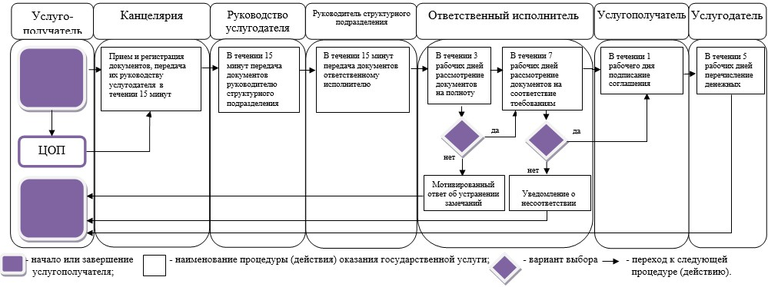

© 2012. РГП на ПХВ «Институт законодательства и правовой информации Республики Казахстан» Министерства юстиции Республики Казахстан